八仙筒镇深入推进第一批、第二批主题教育衔接工作

为进一步学习贯彻习近平总书记关于主题教育重要讲话和重要指示精神，总结第一批主题教育有效做法和成功经验，把第二批主题教育科学谋划好精心组织好，八仙筒镇通过召开专题会议、开展读书班、“三会一课”等形式，组织党员干部进行主题教育学习活动，深入贯彻习近平总书记关于第一批、第二批主题教育衔接联动的相关要求。

**一是召开集中学习会议。**9月20日上午，八仙筒镇召开主题教育主题集中学习会议，向各基层党组织党员传达自治区、通辽市学习贯彻习近平新时代中国特色社会主义思想主题教育部署会议和王刚书记在旗委主题教育第一期读书班上的讲话精神，进一步明确主题教育有关要求，确保主题教育有声有色开展，有力有效推进。会议强调广大党员要坚持不懈用习近平新时代中国特色社会主义思想凝心铸魂，始终在思想上政治上行动上同以习近平总书记为核心的党中央保持高度一致，牢牢把握“学思想、强党性、重实践、建新功”的总要求，坚持“学思行”与“知信行”相贯通，确保主题教育理论入心更入脑。

**二是开展读书班活动。**随着习近平新时代中国特色社会主义思想主题教育的不断深入推进，八仙筒镇严格按照主题教育有关要求，于9月19日-20日严密组织实施了第一期主题教育读书班活动。 会上，通过观看视频、集体学习、主题演讲等多种方式深入推进主题教育走深走实，示范带动全体干部职工层层跟进，层层入心，确保主题教育取得扎实成效。读书班活动要求全体党员要充分认识到开展读书班的重大意义，处理好工学矛盾，对于主题教育的内容要深入进行交流研讨，确保学思用贯通、知信行合一。

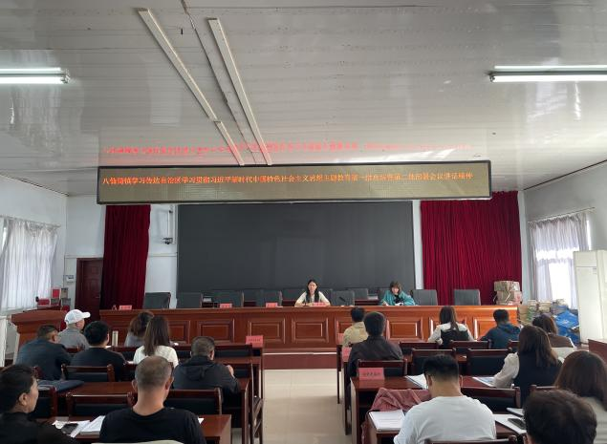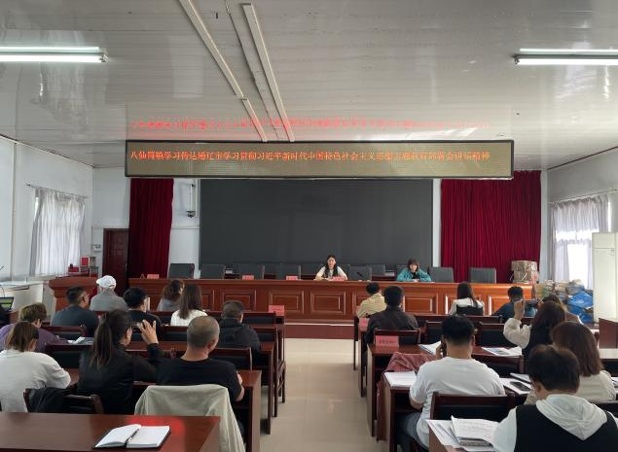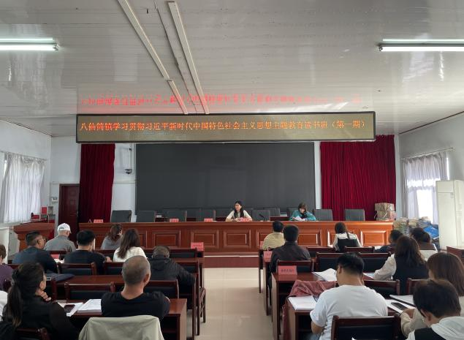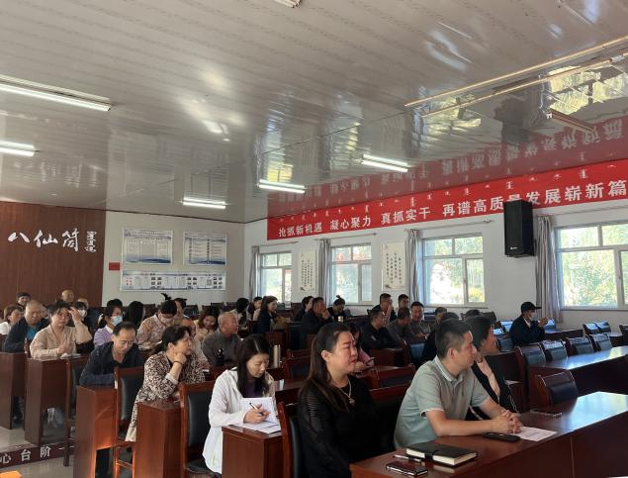

**三是组织“三会一课”活动。**八仙筒镇结合“三会一课”、主题党日等形式组织各基层党组织党员围绕习近平总书记关于主题教育的系列讲话精神和自治区党委、市委、旗委部署要求等内容开展专题学习。引导各基层党组织要结合实际制定学习计划，采取集中学习、自主学习、交流心得等方式，把习近平总书记重要讲话重要指示精神和党的创新理论传递到每一位党员，确保每名党员紧密联系自身岗位职责进行学习，按要求保质完成学习任务。

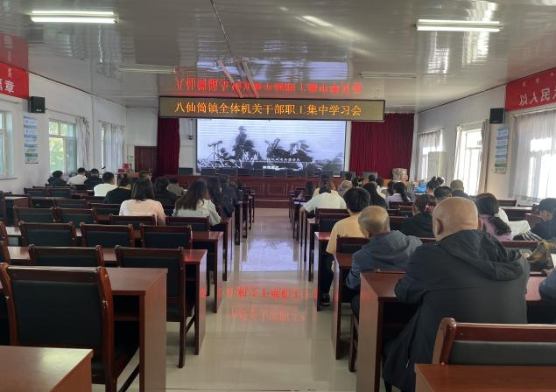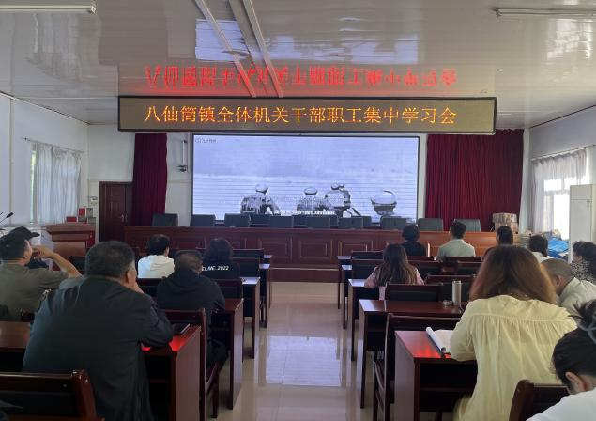

下一步，八仙筒镇将持续巩固发展主题教育成果，注重抓好第一批、第二批主题教育的衔接联动，落实好党中央提出的目标要求和各项重点措施，坚持科学谋划、统筹安排、分类指导，确保第二批主题教育取得实效。

